  - Winter mit Aussicht auf Hochgefühle:
glänzendes adventprogramm in Seefeld
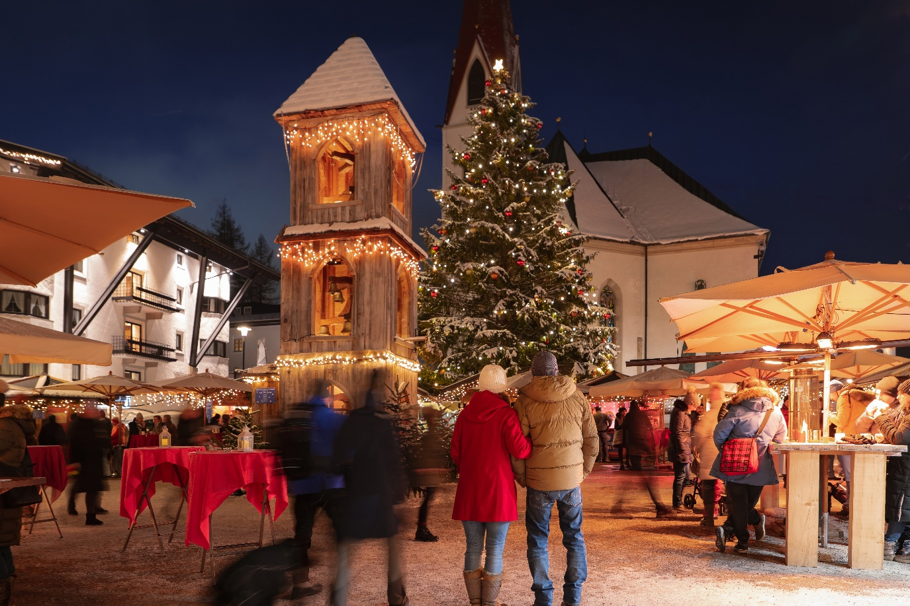
  - Magie des Frühwinters, Christkindlmarkt, Klingender Advent & der grösste Krampuslauf Tirols
© Region Seefeld
Der Advent in der Region Seefeld ist ein guter Ort um sich zu verlieren. Zwischen Lichterglanz und Bergpanorama, zwischen Vinschgerl und Glühwein oder allerspätestens beim dritten Kiachl. Während rundherum die verschneiten Gipfel für die große Kulisse sorgen, wird es in den Dörfern festlich, traditionell und einfach richtig gemütlich. Advent am Plateau bedeutet besinnliches Beisammensein, Musik, Kunst und ganz viel Liebe. Außerdem findet der größte Krampuslauf des Landes dieses Jahr in Seefeld statt!
Die schönste Zeit des Jahres beginnt mit einem der schönsten Weihnachtsmärkte des Landes: Die zuckersüßen Hütten samt Glockenturm und Weihnachtsbaum verwandeln Seefeld vom 20.11. bis 06.01. in eine stimmungsvolle Winterwelt. Zwischen festlicher Beleuchtung, gemütlichen Ständen und süßen Versuchungen sorgt der Seefelder Lichterzauber rundherum für besondere Momente. Über das ganze Dorf verteilt bringen Lichtinstallationen internationaler Künstler die Augen zum Leuchten – nicht nur bei den kleinen Besuchern. Wer das Ganze noch mit einem Spaziergang am romantischen 100.000-Lichter-Weg verbindet, erlebt Winterstimmung pur.
  - 900 Krampusse reisen nach seefeld
Das Krampustreiben in Seefeld am 4.12. wird 2026 das größte in ganz Tirol. 45 Krampusgruppen aus dem gesamten Alpenraum sind angemeldet, was ca. 900 Teilnehmern entspricht! Ganz Seefeld wird ein Hexenkessel aus Holz-Zungen, Hörnern und geballter Tradition. Der Sprung in der Größe bringt auch einige Neuerungen mit sich. Erstmals wird es am Bahnhofsplatz eine Kinderzone geben, wo bewusst die jüngeren Besucher Platz finden sollen und auch die Krampusse etwas zahmer unterwegs sein werden. Auch die Verpflegungsstände vermehren sich in der Anzahl. Ab 18:00 Uhr begeben sich Tuifl, Hexen & co. auf eine neue Route quer durch die Fußgängerzone und anschließend zum großen Finale in den Kurpark.
Wer es lieber maximal heimelig und besinnlich mag, wird sich auf dem Adventmarkt in Scharnitz (28. & 29.11.) und am Leutascher Christkindlmarkt (06., 13., 20. & 27.12.) wohl fühlen.
  - ein stern über seefeld
Für die passende musikalische Begleitung ist natürlich ebenfalls gesorgt. An den Wochenenden lädt der Leutascher Kapellenadvent zu besinnlichen und gemütlichen Adventabenden ein. Das große Highlight namens Klingender Advent (09. - 10.12.) wartet auch heuer mit besonderen Acts auf. Mit Nik P., Martin Locher und Co. wird das winterliche Seefeld zum Schauplatz für stimmungsvolle Live-Musik und einen Advent, der nicht nur besinnlich, sondern auch richtig unterhaltsam sein darf.
  - HÖCHSTE QUALITÄTSKRITERIEN
Auch ganz offiziell stehen die Weihnachtsmärkte in der Region für allerhöchste Qualitätsstandards. Und zwar durch die Mitgliedschaft bei "Advent in Tirol". Dafür müssen höchste Qualitätskriterien erfüllt werden, die das Erscheinungsbild und die Angebotsvielfalt umfassen. Stimmungsvolle Programmhöhepunkte, die Traditionen und Brauchtum in den Fokus legen und die Atmosphäre am Markt sind dabei entscheidend.
Alle Infos zu den Advent-Veranstaltungen in der Region finden Sie auf seefeld.com/advent.
Honorarfreies Bildmaterial können Sie hier downloaden. Bildnachweis laut Copyright-Vermerk.

Kontakt und Rückfragen:
Region Seefeld – Tirols Hochplateau
c/o Nicolas Fraidel
Kirchplatzl 128a
A-6105 Leutasch
M: +43 (0)664 / 621 89 39
nicolas.fraidel@seefeld.com
www.seefeld.com

